**Pracovný list 5 Kreslenie polygónu**

|  |
| --- |
| **Obsahový štandard** |
| * kreslenie mnohouholníka * zmena farby obvodovej čiary * zmena hrúbky obvodovej čiary * zmena farby výplne |
| **Výkonový štandard** |
| * vedieť sa orientovať v súradnicovej sústave * vedieť napísať príkaz na nakreslenie polygónu * aplikovať príkazy na zmenu farby a hrúbky čiary polygónu |

Polygónom rozumieme uzavretú krivku, ktorá môže byť vyplnená nejakou farbou. Aby mal polygón zmysel, postupnosť súradníc musí obsahovať aspoň 3 body. Príkaz vyzerá nasledovne **canvas.create_polygon(x1, y1, x2, y2, ...)** a môže obsahovať ajďalšie doplnkové parametre (width=, outline= a fill=).

Napr. na vykreslenie päťcípej modrej hviezdy s čiernou obrysovou čiarou s hrúbkou 3 bude príkaz vyzerať nasledovne:

**canvas.create_polygon(10, 80, 110, 80, 30, 150, 60, 30, 90, 150, width=3, fill='blue', outline='black')**

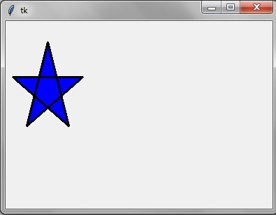

**Úlohy na precvičenie:**

1. Navrhni program na vykreslenie modrého trojuholníka bez obrysovej čiary, ktorý bude mať jeden vrchol otočený vpravo podľa obrázku.

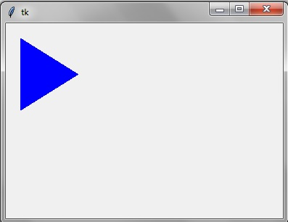

1. Navrhni program, ktorý nakreslí dva trojuholníky zrkadlovo otočené.

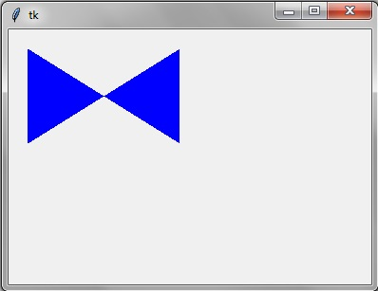

1. Navrhni program na nakreslenie pánskeho motýlika modrej farby spojeného červenou stužkou podľa obrázka.

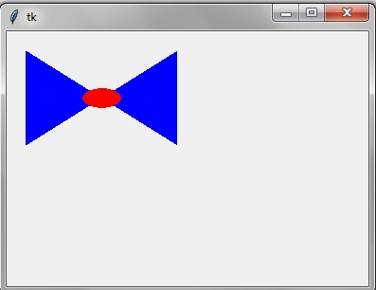

1. Navrhni program, ktorý nakreslí presýpacie hodiny. Obrázok sa bude skladať z dvoch modrých trojuholníkov zrkadlovo otočných v horizontálnom smere. Hrúbku obvodovej čiary zadaj vo veľkosti 3.

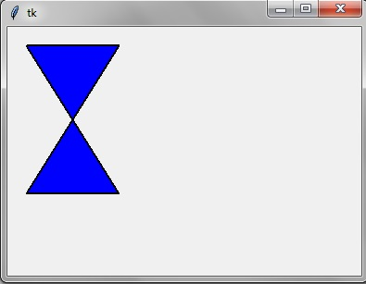

1. Navrhni program na vykreslenie mlynského kolesa. Bude sa skladať zo 4 trojuholníkov dotýkajúcich sa navzájom v jednom mieste. Následne tento bod prekryjeme kruhom. Všetky tvary musia byť nakreslené hnedou farbou.

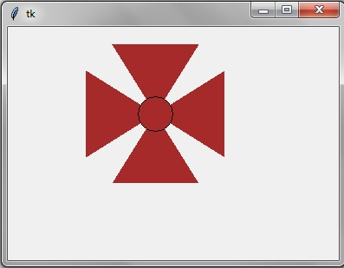

**Riešenie úloh:**

**Úloha 1**

import tkinter

canvas = tkinter.Canvas()

canvas.pack()

canvas.create_polygon(20, 20, 20, 120, 100, 70, fill='blue')

**Úloha 2**

import tkinter

canvas=tkinter.Canvas()

canvas.pack()

canvas.create_polygon(20, 20, 20, 120, 100, 70, fill='blue')

canvas.create_polygon(100, 70, 180, 20, 180, 120, fill='blue')

**Úloha 3**

import tkinter

canvas=tkinter.Canvas()

canvas.pack()

canvas.create_polygon(20, 20, 20, 120, 100, 70, fill='blue')

canvas.create_polygon(100, 70, 180, 20, 180, 120, fill='blue')

canvas.create_oval(80, 60, 120, 80, fill='red', outline='red')

**Úloha 4**

import tkinter

canvas = tkinter.Canvas()

canvas.pack()

canvas.create_polygon(20, 20, 120, 20, 70, 100, fill='blue', outline='black', width=3)

canvas.create_polygon(70, 100, 20, 180, 120, 180, fill='blue', outline='black', width=3)

**Úloha 5**

import tkinter

canvas = tkinter.Canvas()

canvas.pack()

canvas.create_polygon(120, 20, 220, 20, 170, 100, fill='brown')

canvas.create_polygon(170, 100, 120, 180, 220, 180, fill='brown')

canvas.create_polygon(170, 100, 250, 50, 250, 150, fill='brown')

canvas.create_polygon(90, 150, 170, 100, 90, 50, fill='brown')

canvas.create_oval(150, 80, 190,120, fill='brown')

**Pracovný list 6 Precvičenie vedomostí**

|  |
| --- |
| **Obsahový štandard** |
| * použitie geometrických tvarov na vytvorenie obrázka |
| **Výkonový štandard** |
| * aplikovať príkazy na vykreslenie geometrických tvarov |

Pracovný list je zameraný na precvičenie naučených vedomostí. Pre lepšiu prehľadnosť je potrebné zväčšiť veľkosť plátna – canvasu. Príkazy použijeme hneď na začiatku programu, príkaz *height* na zmenu výšky a *width* na zmenu šírky. Zmenu farby pozadia nastavíme parametrom *bg*.

import tkinter

canvas = tkinter.Canvas (bg='green', width=800, Height=600)

canvas.pack()

**Úlohy na precvičenie:**

1. Zostrojte program na vykreslenie vianočného stromčeka. Na hnedom pni bude ihličnan pozostávajúci z troch trojuholníkov. Na stromčeku budú visieť gule troch farieb. Pod stromčekom bude červený a ružový darček previazaný čiernym motúzom. Plátno nastavte na veľkosť 600 x 600.

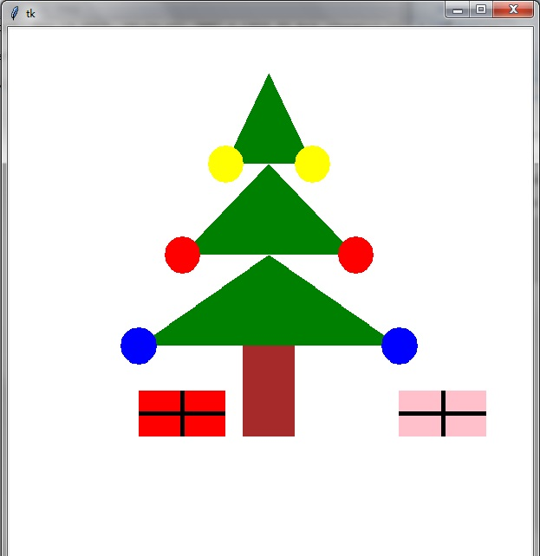

1. Zostrojte program na vykreslenie aleje pozostávajúcej z domu a stromu podľa obrázku. Vedľa stromu bude sivý vysoký múr. Tento obraz bude zrkadlo pokračovať v horizontálnej polohe.

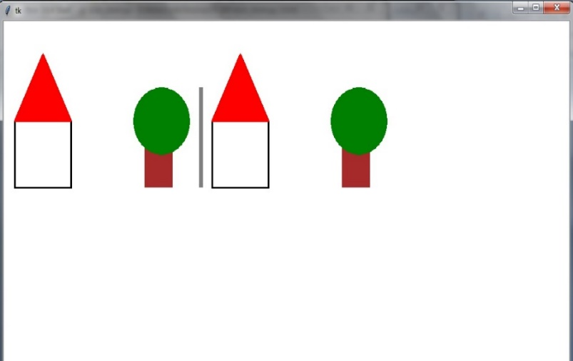

1. Pomocou grafických príkazov nakreslite vlajku ľubovoľného štátu, napr. Francúzsko, Šédsko, Island a pod. Vzor vyhľadajte na internete.
2. Vytvorte obrázky dopravných značiek ako napr. zákaz zastavenia, slepá cesta, križovatka, nebezpečné klesania a iné.

**Riešenie úloh:**

**Úloha 1**

import tkinter

canvas=tkinter.Canvas(bg='white', width=600, height=600)

canvas.pack()

canvas.create_polygon(300, 50, 250, 150, 350, 150, fill='green')

canvas.create_polygon(300, 150, 200, 250, 400, 250, fill='green')

canvas.create_polygon(300, 250, 150, 350, 450, 350, fill='green')

canvas.create_rectangle(270, 350, 330, 450, fill='brown', outline='')

canvas.create_oval(230, 130, 270, 170, fill='yellow', outline='')

canvas.create_oval(330, 130, 370, 170, fill='yellow', outline='')

canvas.create_oval(180, 230, 220, 270, fill='red', outline='')

canvas.create_oval(380, 230, 420, 270, fill='red', outline='')

canvas.create_oval(130, 330, 170, 370, fill='blue', outline='')

canvas.create_oval(430, 330, 470, 370, fill='blue', outline='')

canvas.create_rectangle (150, 400, 250, 450, fill='red', outline='')

canvas.create_rectangle (450, 400, 550, 450, fill='pink', outline='')

canvas.create_line(150,425,250,425, width=5, fill='black')

canvas.create_line(200,400,200,450, width=5, fill='black')

canvas.create_line(450,425,550,425, width=5, fill='black')

canvas.create_line(500,400,500,450, width=5, fill='black')

**Úloha 2**

import tkinter

canvas=tkinter.Canvas(bg='white', width=1000, height=600)

canvas.pack()

canvas.create_rectangle (20, 150, 120, 250, fill='', outline='black', width=3)

canvas.create_polygon (20, 150, 120, 150, 70, 50, fill='red', outline='red', width=3)

canvas.create_rectangle (250, 180, 300, 250, fill='brown', outline='')

canvas.create_oval (230, 100, 330, 200, fill='green', outline='')

canvas.create_rectangle (370, 150, 470, 250, fill='', outline='black', width=3)

canvas.create_polygon (370, 150, 470, 150, 420, 50, fill='red', outline='red', width=3)

canvas.create_rectangle (600, 180, 650, 250, fill='brown', outline='')

canvas.create_oval (580, 100, 680, 200, fill='green', outline='')

canvas.create_line (350, 100, 350, 250, fill='grey', width = 7)

**Úloha 3**

import tkinter

canvas = tkinter.Canvas(width=1200, height=1000)

canvas.pack()

canvas.create_text(175, 25, text="Island", font="Arial 25 bold")

canvas.create_rectangle(25, 50, 325, 250, fill="blue", outline="blue")

canvas.create_rectangle(85, 50, 135, 250, fill="white", outline="white")

canvas.create_rectangle(25, 125, 325, 175, fill="white", outline="white")

canvas.create_rectangle(95, 50, 125, 250, fill="red", outline="red")

canvas.create_rectangle(25, 135, 325, 165, fill="red", outline="red")

canvas.create_text(500,25, text="Švédsko",font='Arial 25 bold')

canvas.create_rectangle(400,50,700,250,fill='blue',outline='blue')

canvas.create_rectangle (400,125,700,175, fill='yellow', outline='yellow')

canvas.create_rectangle (500, 50, 550, 250, fill='yellow', outline='yellow')

canvas.create_text(900, 25, text="Francúzsko", font="Arial 25 bold")

canvas.create_rectangle(750, 50, 850, 250, fill="blue", outline="blue")

canvas.create_rectangle(850, 50, 950, 250, fill="white", outline="white")

canvas.create_rectangle(950, 50, 1050, 250, fill="red", outline="red")

**Úloha 4**

import tkinter

canvas = tkinter.Canvas(width=1000, height=800)

canvas.pack()

canvas.create_text(250, 25, text="Križovatka", font="Arial 25 bold")

canvas.create_line(50,350,450,350,250,50,50,350,80,350, fill="red", width=30)

canvas.create_polygon(50,350,450,350,250,50,50,350, fill="white")

canvas.create_line(180,320,320,180,fill="black", width=20)

canvas.create_line(180,180,320,320, fill="black", width=20)

canvas.create_text(600, 25, text="Slepá cesta", font = "Arial 25 bold")

canvas.create_rectangle(500, 50, 800, 350, fill="blue", outline="black", width=3)

canvas.create_rectangle(620, 150, 680, 300, fill="white", outline="white")

canvas.create_rectangle(560, 100, 740, 150, fill="white", outline="white")

canvas.create_rectangle(570, 110, 730, 140, fill="red", outline="red")

canvas.create_text(210, 400, text = "Zákaz zastavenia", font = "Arial 25 bold")

canvas.create_oval(50, 440, 370, 760, fill = "white", outline="black")

canvas.create_oval(61, 451, 359, 749, fill = "red", outline="red")

canvas.create_oval(101, 491, 319, 709, fill = "blue", outline="blue")

canvas.create_line(106, 496, 314, 704, fill = "red", width = 28)

canvas.create_line(106 , 704, 314, 496, fill = "red", width = 28)

canvas.create_text(625, 400, text="Nebezpečné klesanie", font="Arial 25 bold")

canvas.create_polygon(600, 450, 450, 750, 750, 750, 600, 450, fill="white", outline="white", width=4)

canvas.create_polygon(600, 455, 455, 745, 745, 745, 600, 455, fill="red", outline="red")

canvas.create_polygon(600, 495, 490, 720, 710, 720, 600, 495, fill="white", outline="white")

canvas.create_polygon(491, 721, 709, 721, 519, 664, fill="black", outline="black")

canvas.create_text(600, 665, text="10 %", font="Arial 25 bold", fill="black", angle=345)

**zdroje:** Autor: Ing. Lenka Franěková, PF KU 2